**Задание I.7.14. Найди, где лиса? Обведи контур, раскрась лису карандашом оранжевого цвета.**

Вариант 1.

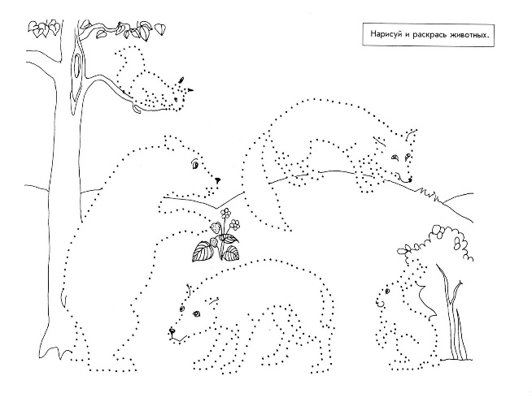

Вариант 2.

